~ 佈局新世界「非接觸商機」為未來關鍵~
~非接觸時代的智慧科技核心~
無線感測技術X智慧監控平台介紹
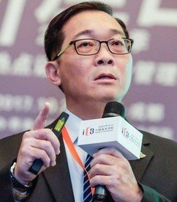
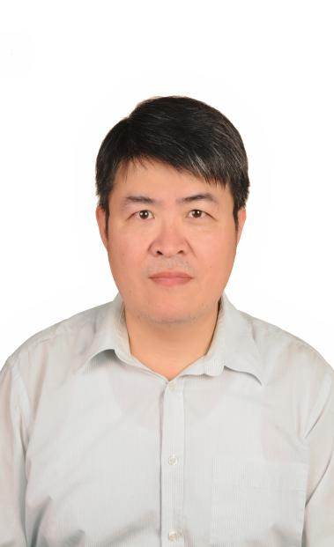
Cherokee自動化無線感測
監控平台
Labrador 電源模組
適合對象：
- 沒有使用過IoT而希望引入的廠商業者
- 已經使用過其他IoT設備但經驗不佳，希望尋求更好設備的廠商
- 希望引入感測系統以結合其他自動化監測或生產設備之廠商
- 尋求感測器之雲端或行動感測服務業者
博智先進科技專注於物聯網先進感測與控制系統整合開發，這是智慧科技在任何場域應用避免數據收集垃圾進垃圾出、防止系統失效最為關鍵的成功要素。
博智先進科技將於9月9日進行實機展示與系統成功導入架構研討，邀請各位企業先進共襄盛舉。
主講者
翁立昌
博士
林均燁
教授

精采活動內容
時間 | 研討內容 | 講者
09:00-09:30 | 貴賓報到與交流
09:30-09:40 | 開場致詞 | 塑膠中心 蕭耀貴 總經理
09:40-10:20 | 博智先進智慧科技實機展示 | 執行長 張介嶺 先生 開發部 陳育麟 經理
10:20-10:30 | 茶敘交流時間
10:30-11:00 | 智慧無線感測監控網路  解決方案 | 營運長 翁立昌博士
11:00-11:40 | 智慧數位化轉型成功方程式 | 首席創新顧問  林均燁 博士
11:40-12:00 | Q & A與交流時間
9/9(星期三)
09:00AM-12:00PM
更多活動資訊請洽：
Smart Sensing BIAT
活動地點：台中塑膠中心
(台中市西屯區工業區38路193號)
線上報名：

報  名  須  知 | 活動時間：2020年9月9日 (三)，09:00~12:00  活動地點：台中塑膠中心 (台中市西屯區工業區38路193號)。  活動費用：免費報名 (請於 8/26前 完成報名，額滿即提前截止)  注意事項：  - 因場地限制，每家公司以2位參加為限，請儘早報名，額滿即提前截止報名並排入備取。  - 本活動採預先報名，主辦單位保留資格審核權(非依報名先後順序)，報名完成仍需待主辦單  位確認參加資格。  活動前將以E-mail發送【出席通知】以示您的出席資格，敬請耐心等候。  - 活動當天憑【出席通知】及【個人名片】入場，恕不接受現場報名。  - 活動相關訊息將以【手機簡訊】及【E-mail】通知為主 ※報名時請填妥正確資訊※  - 主辦單位保留活動日期、講師、內容更換調整之權利。  報名方式：  - 傳真報名：請傳真至 (04)23507998洪小姐收。  - 網路報名：請點此 (PIDC官網→活動訊息→課程/研討會)  - Mail報名：sun94@pidc.org.tw  - 服務窗口：(04)23595900分機411 洪小姐

------------- 📧 Mail :sun94@pidc.org.tw 傳真 : 04-23507998 -------------
- 報名表欄位皆必填，請務以正楷填寫清楚；若以傳真方式報名後，請來電確認完成報名。
- 因場地限制，每家公司以2位參加為限，且主辦單位保留決定參加者之權利，
非依報名先後順序，不便之處，尚祈見諒！
- 建議採線上報名或E-mail報名表，以加速您的報名受理流程，謝謝。

9/9(三) 非接觸時代的智慧科技核心 無線感測技術✕智慧監控平台介紹 報名表
公司名稱* | 必填 |  |  | 公司統編* | 必填
營業項目* | 必填 |  |  | 聯絡電話* | 必填
公司地址* | 必填 |  |  | 傳真號碼* | 必填
公司網址 | 無則免填 |  |  | 聯 絡 人 | 無則免填
參加姓名* | 部 門* | 職 稱* | E-mail* | 分機* | 手機號碼*
*主辦單位保留決定參加者之權利(非報名先後順序)，不便之處，尚祈見諒！
財團法人塑膠工業技術發展中心
個人資料蒐集、處理及利用之告知暨同意書

財團法人塑膠工業技術發展中心(下稱本中心)為了執行課程/研討會活動將蒐集、處理及利用您的個人資料(下稱個資)，僅先告知下列事項：
一、蒐集目的：109教育或訓練行政、調查、157統計與研究分析等相關事宜。
二、個資類別：C001辨識個人者、C039執照或其他許可、C052資格或技術、C061現行之受僱情形。
三、利用期間：至蒐集目的消失為止。
四、利用地區：除蒐集之目的涉及國際業務或活動外，本中心將僅於中華民國領域內利用您的個資。
五、利用者：本中心及與本中心有業務往來之公務及非公務機關。
六、利用方式：在不違反蒐集目的的前提下，以網際網路、電子郵件、書面、傳真及其他合法方式利用之。
七、您得以書面主張下列權利：
(一)查詢或請求閱覽。
(二)請求製給複製本。
(三)請求補充或更正。
(四)請求停止蒐集、處理及利用。
(五)請求刪除。
若有上述需求，請與本中心承辦人員吳艾樺(電話：04-23595900#805；
E-mail：ellen61567@pidc.org.tw )聯繫，本中心將依法進行回覆。
八、若未提供正確個資，本中心將無法提供您特定目的範圍內之相關服務。
九、對於本中心所持有您的個資，本中心會按照政府相關法規保密並予以妥善保管。
財團法人塑膠工業技術發展中心 謹啟

本人已瞭解上述事項並同意塑膠中心於上述蒐集目的範圍內，合理蒐集、處理或利用本人之個人資料。

